Краткосрочный план
Предмет:  естествознание |  | КГУ «СОШ №1 им. Н.Г. Чернышевского»
Раздел: |  | 3. Вещества и их свойства
Подраздел: |  | Воздух
Дата: |  | Ф.И.О. учителя: Шаповалова Елена Викторовна
КЛАСС: 4 |  | Количество  приcутствующих: | Количество  oтсутствующих:
Тема урока: |  | Как загрязняется воздух
Цели обучения, которые необходимо достичь на данном уроке |  | 4.3.2.2 определять источники загрязнения воздуха  4.3.2.3 предлагать способы сохранения чистоты воздуха и меры по его очищению
Межпредметные связи |  | Математика, познание мира, музыка
Цели обучения |  | Все учащиеся будут: называть источники загрязнения воздуха; знать способы сохранения чистоты воздуха  Большинство учащихся будут уметь: определять и сопоставлять источники загрязнения воздуха, классифицировать способы сохранения чистоты воздуха  Некоторые учащиеся смогут: устанавливать и объяснять влияние источников загрязнения, анализировать и предлагать способы сохранения чистоты воздуха и меры по его очищению
Языковая цель |  | Учащиеся могут:  - приводить примеры о пользе и вреде ветра  Ключевые слова и фразы: загрязнение воздуха, смог, экология, эколог, метеоролог, направление ветра, диаграмма
Вопросы для обсуждения:
- Почему важно, чтобы воздух был чистым?
- Каким образом люди могут предотвратить загрязнение воздуха?
Предыдущее обучение |  | Описывать состав воздуха
Ход урока
Запланированные этапы урока/ время | Запланированная деятельность на уроке |  |  | Ресурсы
Начало урока  0 - 5 мин  5 – 8 мин | (К) Психологический настрой (Создание коллаборативной среды)  - Закройте глаза. Послушайте музыку. Представьте себе, что мы с вами находимся на берегу моря. Ощущаете свежий морской воздух.  - Откройте глаза. Какие чувства у вас возникли при прослушивании этой музыки? Расскажите, какие ароматы наполнили морской воздух? (свежесть, запах моря)  - Закройте глаза, теперь мы мысленно попадаем в лесу. - Откройте глаза. Подумайте, какой воздух в лесу?  - Что объединяет морской воздух и лесной?  - Действительно, чистый воздух очень полезен.  - А теперь представьте, что из этой красоты вас перенесли к дымящему предприятию, копоть, смог. Даже описывать ощущения не хочется.  - Как вы считаете, о чем мы будем говорить на уроке? (о воздухе)  Мы будем рассуждать о том, как защищать воздух.  Люди каких профессий занимаются охраной воздуха? (эколог). Сегодня вы будете выполнять роль экологов.  - Давайте объединимся в группы. Каждый из вас получает пазл. Соберите пазлы одинакового цвета и сложите картинку.  Структурированное деление на группы |  |  | Шум моря: http://download-sounds.ru/wp-content/uploads/2012/05/0033.mp3  Звуки леса: http://download-sounds.ru/wp-content/uploads/2012/05/0063.mp3
Середина урока  8 - 18 мин  18 - 28 мин  28 - 30 мин  30 – 38 мин  38 - 40 мин | (Г) Задание для группы:  - Рассмотрите картинку и обсудите в группе, как то что изображено на картинке влияет на атмосферу.  (На картинках изображены: вулкан, пожар, машина на шоссе, завод)  - Какие из этих картинок указывают на загрязнение воздуха из-за деятельности человека? Как называется такое загрязнение?  1 группа  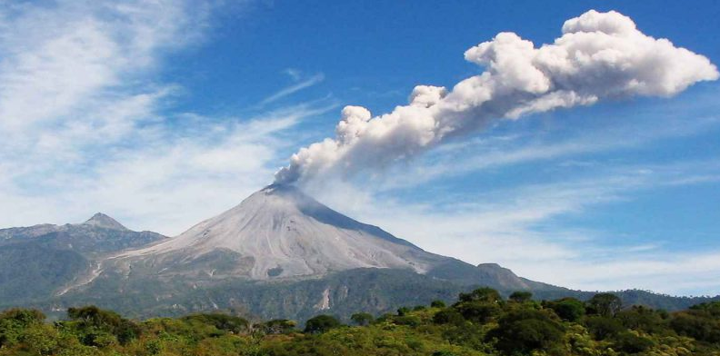  2 группа  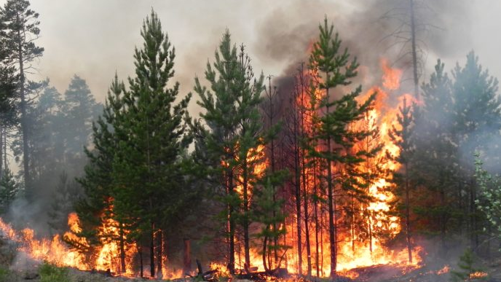  3 группа  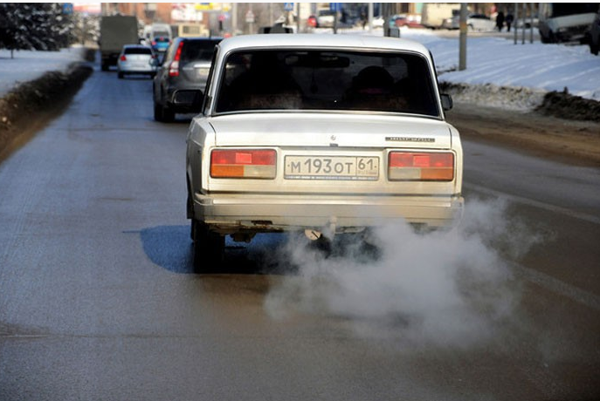  4 группа  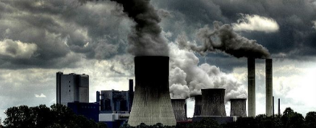  Спикер каждой группы выходит к доске с экологической карточкой и комментирует выводы группы.  Критерий оценивания: умение определить источники загрязнения воздуха  Дескриптор:  1. Называет источник загрязнения. (вулкан, завод, машина на шоссе, пожар в лесу)  2. Называет вид источника загрязнения. (искусственный и естественный)  3. Определяет влияние источника на атмосферу. (загрязнение воздуха)  Взаимооценивание. Стратегия «Облака»  Каждая группа оценивает ответ, отмечает положительное в ответе своих одноклассников: ответ полный, соответствует критериям – белое облако, ответ неполный – серое облако.  Стратегия «Мозговой штурм»  (К) - Каким образом люди могут предотвратить загрязнение воздуха? (высказывания учащихся)  (Г) Работа по заданиям. Игра «Метеорологическая станция».  - Сегодня вы будете сотрудниками метеорологической станции и каждый будет выполнять своё задание.  - А чем занимается метеорологическая станция? (высказывания учащихся)  - Метеорологическая станция регулярно наблюдает за состоянием атмосферы.  Фото с сайта Gismeteo.  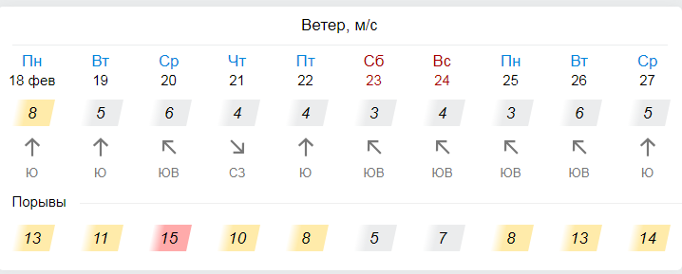  (Г) Задание для разноуровневых групп (Дифференцированный подход)  Группа А: Прочитать и изучить информацию от метеорологов о направлении ветра в городе Семей за определённый период времени, записать количество дней с юго-западным ветром, пометить эти дни овалом.  Группа В: Прочитать и изучить информацию от метеорологов о направлении ветра в городе Семей за определённый период времени, записать количество дней с юго-западным ветром. Построить диаграмму на основе изученной информации с указанием направления ветра в процентном соотношении.  Группа С: Прочитать и изучить информацию от метеорологов о направлении ветра в городе Семей за определённый период времени. Выбрать место застройки так, чтобы оно не стало экологической проблемой для города и аргументировать свой ответ.  - При строительстве завода учитываются малейшие детали:  - состояние грунта  - глубина подземных вод  - наличие жилых массивов  - направление ветра  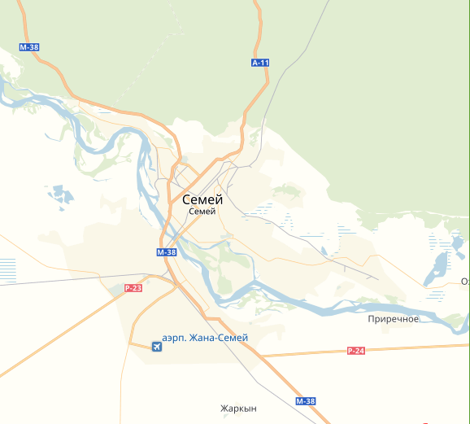  Группа А  Группа Б  Группа С  Выступление спикера каждой группы.  Взаимооценивание. Стратегия «Светофор»  При соблюдении всех шагов дескриптора, вы поднимаете зелёную карточку. Если не выполнен один шаг, вы поднимаете жёлтую карточку. Если не выполнены все шаги, вы поднимаете красную карточку.  Физминутка «Воздух»  Руки к солнцу поднимаю  И вдыхаю, и вдыхаю.  Ну, а руки опускаю,  Воздух тихо выдыхаю.  Это очень хорошо.  Что сегодня дождик шел! (поднимаем ручки через стороны вверх, делая вдох через нос.)  Через стороны опускаем руки и тихо произносим на выдохе: «Ф – Ф – Ф»)  - Ребята, давайте выявим способы решения экологической проблемы «Загрязнение воздуха».  (П) Составление памятки юного эколога.  Задание для группы А: (задание на карточке)  Рассмотрите картинки, прочитайте предложение,  выберите одно верное утверждение.  (Необходимо высаживать саженцы для озеленения города.  Люди отдыхают в тени деревьев.)  (Не разводить костёр в лесу. Люди греются возле костра.)  (Необходимо выбрасывать мусор в контейнер. Помогать дома родителям.)  Задание для группы В: (задание на карточке)  Рассмотрите картинки и запишите, какие правила необходимо соблюдать по охране воздуха.  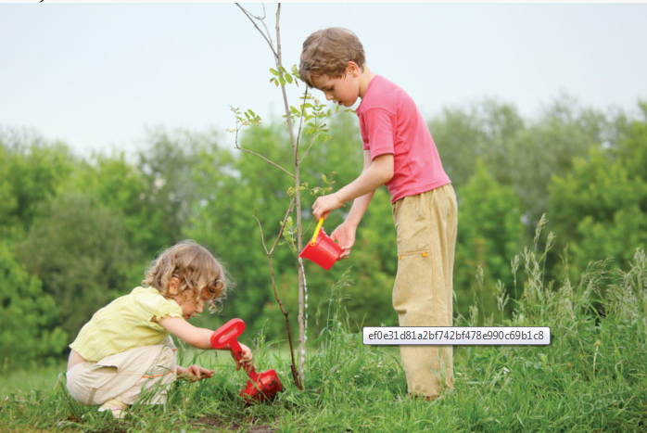  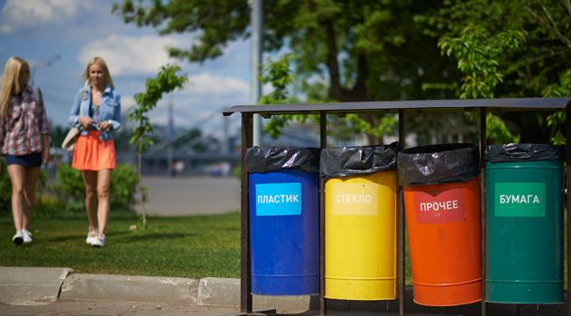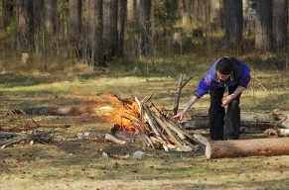  Задание для группы С (задание на карточке)  Составьте и запишите правила, которые необходимо соблюдать по охране воздуха.  Критерии оценивания.  Учащиеся составляют три правила по охране воздуха.  Дескриптор.  Взаимооценивание. Стратегия «Похвальный бутерброд»  - Все мы будем оказывать помощь по охране и защите воздуха.  Рефлексия. Стратегия «Облака»  Белое облако – всё понятно, серое облако – испытывал затруднения, тёмно-серое облако – очень сильно затруднялся).  Домашнее задание: создать постер «Как очистить воздух г. Семей» |  |  | Вулкан: https://topkin.ru/best/priroda/samyie-bolshie-i-opasnyie-deystvuyushhie-vulkanyi-v-mire/  Лесной пожар: https://awesomeworld.ru/prirodnye-yavleniya/lesnoy-pozhar.html  Машина: http://bfmufa.ru/news/day/80-vozduha-v-ufe-zagryaznyaetsya-avtomobilnymi.html  Завод: http://ecology-of.ru/eko-razdel/globalnaya-ekologicheskaya-problema-privodyashchaya-k-kislorodnomu-golodaniyu-prirody/  Белое и серое облако для оценивания  https://www.gismeteo.kz/weather-semey-5192/10-days/#wind  Карточки с дифференциро-ванным заданием  Карта города: https://kartami.ru/semey  Зелёная, жёлтая, красная карточка для оценивания  http://refworm.ru/doshkolniki/fizminutki/vozdux-dlya-doshkolnikov.html  карточка с предложениями  Картинки:  http://drugoigorod.ru/2016/page/48/?game=sugarscape10%2Fquiz-which-one-direction-music-video-girl-are-you  https://noteru.com/post/view/18481  https://ultimatesurvive.wordpress.com/category/%D1%81%D1%82%D0%B0%D1%82%D1%8C%D0%B8/  Облака с именами детей
  Критерий оценивания | Дескрипторы
  Определить направление ветра в г. Семей за определённый период | Обводит в овал все дни с юго-западным ветром
   | Правильно подсчитывает количество дней с юго-восточным ветром
   | Правильно строит предложения
  Критерий оценивания | Дескрипторы
  Построить диаграмму на основе изученной информации | Верно указал количество дней с направлением ветра: юго – восток 50%, северо-запад -10 %, южный – 40%
  Построить диаграмму на основе изученной информации | Строит диаграмму
  Критерий оценивания | Дескрипторы
  Умение выбрать место для застройки завода | Озвучивает количество дней с разным направлением ветра
  Умение выбрать место для застройки завода | Выбирает место для застройки на юго-востоке
  Группа А | Группа В | Группа С
  1) находит первое верное утверждение | 1) записывает первое правило по картинке | 1) составляет первое правило
  2) находит второе верное утверждение | 2) записывает второе правило по картинке | 2) составляет второе правило
  3) находит третье верное утверждение | 3) записывает третье правило | 3) составляет третье правило
Дифференциация.  Как вы планируете поддерживать учащихся? Как вы планируете стимулировать способных учащихся? | Оценивание.  Как Вы планируете проверить приобретённые знания учащихся? |  |  | Межпредметные связи  Соблюдение СанПин. ИКТ компетентность. Связи с ценностями.
Структурированное деление на группы. Дифференцированные задания: по ресурсам;  - по уровню познавательной активности;  - по уровню сложности учебного материала.  Планирую поддерживать учащихся с помощью формативного оценивания.  Чтобы эффективно дифференцировать процесс обучения использую:  -дополнительный материал для учащихся группы С и  « подмостки» для учащихся группы А и В при выполнении индивидуального задания.  - открытые и закрытые вопросы на протяжении всего урока  - доказательства, которые позволяют высказать не только выводы, но и рассуждения, которые привели к выводам  -темп и многообразие видов деятельности также поддержит интерес к обучению | Чтобы определить уровень усвоения знаний планирую  задавать открытые и закрытые вопросы.  Проводить формативное оценивание на протяжении всего урока, на каждом этапе. Оценивание учителем, взаимооценивание.  При работе, планирую использовать похвалу, поддержку словом, взглядом.  На этапе рефлексии планирую использовать стратегию «Облака» |  |  | Здоровьесберегающие технологии.  Использование физминутки, активные виды работы.

